平成30年1月吉日
未就園児親子登園
ぴよぴよルーム開催のご案内

このは保育園では、入園前の小さなお子様と保護者の方を対象に園開放（ぴよぴよルーム）を実施いたします。入園前に同年齢の子どもたちと接したり、少しずつ集団生活に馴染んだり、親以外の大人に接する機会を経験することにより、自立の力が養われてきます。子供たち同士はもちろん、保護者同士も子育て仲間を増やしたりできる交流の場を設け楽しい時間を過ごしていただけたらと思います。

1月の日程は下記の通りです。ご近所やお友達で小さなお子様がいる方にぜひお声がけいただきたくお願いいたします。たくさんの参加をお待ちしております。

☆1月の日程☆ 11日（木）AM10：00～11：30

☆対象者☆ 未就園児とその保護者
（赤ちゃん・おじいちゃん・おばあちゃんもおいでください）

☆申し込み方法☆ 事前の申込みは不要です。開催当日、お越しください。
なお、何か不明な点やお聞きになりたいことがございまし
たら園までご連絡ください。 電話 025-383-5001

☆持ち物☆ お子様に必要な所持品
（ハンカチ・ティッシュ・着替え・水筒・内履き等）
☆参加料☆ 無料
☆内 容☆ 紙芝居・絵本の読み聞かせ・好きな遊具で自由遊び・手遊び・
体操・制作等その季節にあった行事内容を考えております。
～1月11日（木）の内容～
・好きな遊具で自由遊び ・1月生まれのおたんじょう会
・エプロンシアター 等 予定



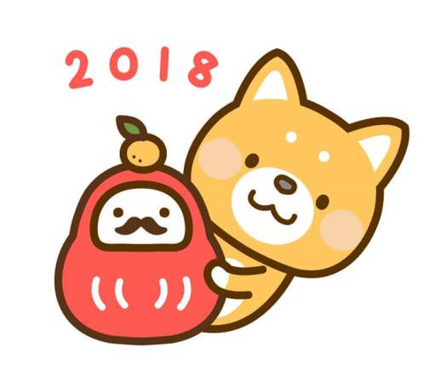
※ぴよぴよルームの様子を写真に撮り、ホームページに掲載する場合があります。ご了承ください。

新潟市江南区鵜ノ子3丁目4-44
電話025-383-5001
FAX025-383-5002
E-mail konoha01@wakaba-net.ed.jp
社会福祉法人 わかば福祉会 こ の は 保 育 園

